РОССИЙСКАЯ ФЕДЕРАЦИЯ

Администрация Ленинградской области КОМИТЕТ
ОБЩЕГО И ПРОФЕССИОНАЛЬНОГО ОБРАЗОВАНИЯ ЛЕНИНГРАДСКОЙ ОБЛАСТИ

РАСПОРЯЖЕНИЕ

_______________________№ ___________________

Об утверждении результатов регионального этапа всероссийской олимпиады школьников
по общеобразовательным предметам в Ленинградской области в 2023/24 учебном году

В соответствии с пунктом 43 Порядка проведения всероссийской олимпиады школьников, утвержденного приказом Министерства просвещения Российской Федерации от 27 ноября 2020 года № 678, на основании протоколов жюри регионального этапа олимпиады по каждому общеобразовательному предмету в Ленинградской области в 2023/24 учебном году

1. Утвердить результаты регионального этапа всероссийской олимпиады школьников (список победителей и призеров регионального этапа олимпиады) по общеобразовательным предметам в Ленинградской области в 2023/24 учебном году в соответствии с приложением к настоящему распоряжению.
2. Рекомендовать руководителям органов местного самоуправления, осуществляющих управление в сфере образования:
2.1.Довести распоряжение до сведения руководителей подведомственных образовательных организаций и муниципальных методических служб для учета в работе.
2.2.Рассмотреть вопрос о поощрении педагогических работников, подготовивших победителей и призеров регионального этапа всероссийской олимпиады школьников в 2023/24 учебном году.
3. Рекомендовать руководителям подведомственных образовательных организаций (ГАОУ ДПО «Ленинградский областной институт развития образования», ГБУ ДО «Ленинградский областной центр развития творчества одарённых детей и юношества «Интеллект», ГБУ ДО «Центр «Ладога», АОУ ВО ЛО «Государственный институт экономики, финансов, права и технологий», ГАОУ ВО ЛО «Ленинградский государственный университет имени А.С. Пушкина») рассмотреть вопрос о поощрении работников, ответственных за подготовку и

Документ создан в электронной форме. № 834-р от 01.04.2024. Исполнитель: Марьянчук О.В. Страница 1 из 48. Страница создана: 26.03.2024 20:13

проведение регионального этапа всероссийской олимпиады школьников в Ленинградской области в 2023/24 учебном году.
4. Контроль за исполнением распоряжения возложить на начальника отдела общего образования департамента управления в сфере общего, дополнительного образования и защиты прав детей комитета общего и профессионального образования Ленинградской области Н.В. Васильеву.

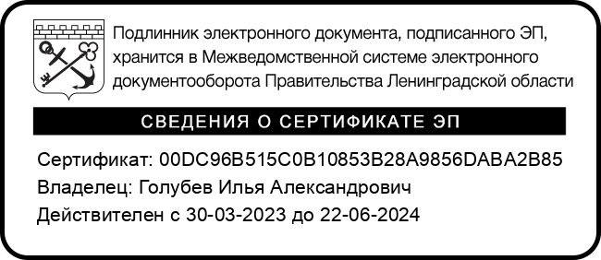
Первый заместитель
председателя комитета И.А. Голубев

Документ создан в электронной форме. № 834-р от 01.04.2024. Исполнитель: Марьянчук О.В. Страница 2 из 48. Страница создана: 26.03.2024 20:13

УТВЕРЖДЕН
распоряжением комитета общего и
профессионального образования Ленинградской области

___________________ №___________

(приложение)

Список победителей и призеров регионального этапа всероссийской олимпиады школьников 2023/2024 учебного года
и педагогических работников, подготовивших указанных победителей и призеров
География 15 февраля 2024 год
№  п.п | Ф.И.О. участника | Статус диплома | Класс | Наименование образовательной организации | Ф.И.О. педагога
10 | Чилин Валентин Павлович | Призер | 9 | Муниципальное казенное общеобразовательное учреждение «Ульяновская средняя общеобразовательная школа № 1» Тосненского района | Булавина Людмила Александровна

